Preprost mobile iz češarkov
Spomladi, ko je lepo vreme smo veliko zunaj. Občudujemo naravo, ptičje petje, zeleno travo, pisane barve cvetja in rahel vetrič, ki pozibava ozelenele veje.
Pozibavanje v rahlem vetriču si lahko še dodatno pričaramo s preprostim mobilom, ki ga izdelamo sami doma in obesimo na vejo pred hišo, na balkon, teraso ali v sobo.
Kaj potrebujemo za izdelavo preprostega mobila iz češarkov?
- lesena palčka iz narave
- vrvica za privezovanje
- češarki
Postopek izdelave:
Na obeh koncih palčke privežeš približno 20 cm vrvico. Oba konca vrvice na sredini privežeš skupaj. Nastane trikotnik, ki ga tvori palčka in obe vrvici zvezani skupaj. Ta trikotnik tvori »obešalnik« mobila.
Na leseno palčke v razdalji dva do tri prste navežeš 4 vrvice različnih dolžin. Vrvice padajo navzdol. Na konec vrvic privežeš češarke.
Mobile obesiš na vejo. Ob pihljanju vetra se mobile ziba v njegovem ritmu.
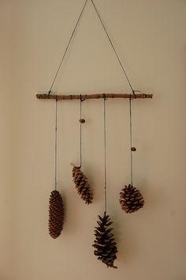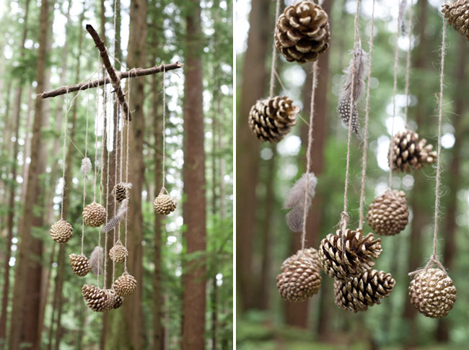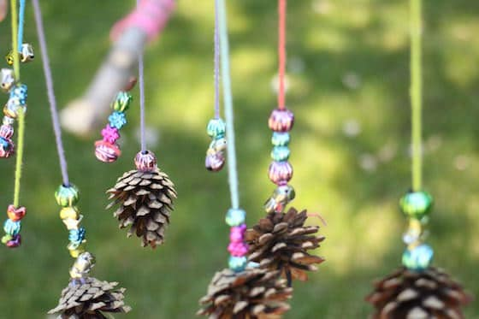

Možnosti za izdelavo mobila je veliko. Uporabi svojo domišljijo.
Nekaj idej si lahko ogledaš na slikah spodaj.

Pripravila:
u. Nives

Vir: internet
